**ПАСПОРТ**

**РУКОВОДСТВО ПО ЭКСПЛУАТАЦИИ**

**Тележка для электрической мини тали GEARSEN**



***ВНИМАНИЕ!***

* *Перед началом работ лицо, выполняющее работы, обязательно должно быть ознакомлено с принципом действия оборудования, правилами техники безопасности и знать технические характеристики оборудования. Электрическая таль предназначена для подъема грузов и является сложным устройством повышенной опасности. Наряду с указаниями по технике безопасности, содержащимися в инструкции, необходимо принимать во внимание общепринятые правила техники безопасности при работе с электроинструментом и грузоподъемным оборудованием.*
* *Любое отступление от этих правил при использовании оборудования рассматривается как неправильное применение, и продавец в праве не нести ответственность за произошедшие в результате этого повреждения.*
* *Внесение в конструкцию талей изменений, без согласования с изготовителем ведет к потере гарантии. Приступая к работе, убедитесь в исправности оборудования и вспомогательных частей, и механизмов. К работе с талью должны быть допущены только лица, ознакомленные с принципом ее работы, техническим обслуживанием и предупрежденные о возможных рисках. При обнаружении неисправностей немедленно остановите работу и обратитесь в сервисный центр для устранения неисправности. Электрическая таль предназначена для подъема и опускания грузов в помещении или под навесом при температуре от -20 °C до +40 ° С в бытовых условиях.*
* *Вся информация, приведенная в данной инструкции, основывается на данных, доступных на момент печати. Производитель оставляет за собой право вносить изменения в производимую продукцию в любой момент времени без предварительного уведомления, если изменения не ухудшают потребительских свойств и качества изделия.*

1. **ОБЛАСТЬ ПРИМЕНЕНИЯ**
   1. Тележка позволяет сделать модели электрических мини-талей РА передвижными. Передвижение тележки осуществляется по двутавровой балке, установленной на перекрытиях, что повышает функциональность самой тали, поскольку груз можно не только поднять, но и переместить в отведенное для него место, не снимая с тали.
   2. Управление тележкой осуществляется при помощи пульта. В случае с тележкой для комбинированной тали управление тележкой будет происходить с пульта тали.
   3. Тележка устанавливается на те же крепежные места, что и хомуты для стационарного крепления.
2. **ИНСТРУКЦИЯ ПО ЭКСПЛУАТАЦИИ**
   1. Распакуйте тележку и проведите осмотр на наличие механических повреждений.
   2. Подберите необходимую двутавровую балку и установите ее на перекрытиях.
   3. Убедитесь, что крепления балки выдержат вес поднимаемого груза. Крепления желательно устанавливать с шагом 3 метра.
   4. Тележка подвешивается на балку с торца, поэтому определите место подвешивания тележки и с противоположной стороны балки установите упор для тележки, чтобы она не соскочила с балки. Упором может служить приваренный уголок или болт.
   5. Установите уголки тележки на электроталь.
   6. С помощью двух шпилек и регулировочных шайб установите ролики так, чтобы зазоры между ребордами роликов и кромками полок двутавровой балки были в пределах от 2-х до 4-х мм.
   7. Подвесьте тележку на двутавровую балку
   8. Установите упор для тележки со стороны ее установки.
   9. Подведите таль по центру груза, нажимая клавишу в режим «вперед» или «назад». Закрепите груз на тали и поднимите его на необходимую высоту. С помощью тележки перевезите груз в установленное место.
   10. Освободите крюк тали и отведите ее в сторону.
   11. Оставляйте таль так, что бы она находилась в поле зрения.



*На двигателе тележки нет тормоза. Установка упоров обязательна.*

1. **МЕРЫ БЕЗОПАСНОСТИ**
   1. Розетки должны иметь соответствующие рекомендации по безопасности.
   2. Если розетки не подходят, они должны быть проверены подготовленным специалистом.
   3. Розетки должны быть заземлены, а электросеть должна иметь пакетный выключатель-автомат.
   4. При работе с пультом управления тележки не допускать частичного (не полного) нажатия кнопок, это может привести к перегреву контактора и выходу пульта из строя.
   5. Оберегайте пульты управления от любых механических воздействий. Не работайте с неисправным или разбитым пультом.
   6. Тележка и таль не должны подвергаться воздействиям низких и высоких температур.
   7. Попадание влаги на тележку недопустимо.
   8. Если подъемник оставлен без присмотра в рабочем состоянии, не позволяйте детям приближаться к нему.
   9. Не тяните за электрический шнур при выключении тали из сети.
   10. Если тележка не может двигаться, не жмите на кнопку перемещения, т.к. тележка может быть перегружена
   11. Запрещено разбирать тележку, когда она работает или включена в сеть.
   12. Запрещено работать с подъемником в дождь.
   13. Не стойте под грузом.
2. **ТЕХНИЧЕСКИЕ ХАРАКТЕРИСТИКИ**

|  |  |  |  |
| --- | --- | --- | --- |
| **Наименование** | | **Тележка для электрической мини тали GEARSEN 600 кг** | **Тележка для электрической мини тали GEARSEN 1200 кг** |
| Грузоподъемность(кг) | | 500 | 1000 |
| Тестовая нагрузка(кг) | | 600 | 1200 |
| Рекомендуемая высота установки(м) | | 3 | |
| Скорость передвижения(м/мин) | | 13 | |
| Характеристики мотора | Номинальное напряжение (В) | AC 100/110/120/220/230/240 50/60Hz | |
| Мощность (Вт) | 60 | 300 |
| Скорость (об./мин) | 1400 | |
| Минимальный радиус кровельного пути, который может пройти (a) | | 1 | 1.5 |
| Рекомендуемая стальная балка (I) | Модель стальных балок (a) | 10-18 | 14-22 |
| Ширина колеи (мм) | 68-94 | 80-110 |
| Вес нетто (кг) | | 14 | 17 |

1. **СХЕМА ТЕЛЕЖКИ К ТАЛИ ЭЛЕКТРИЧЕСКОЙ**

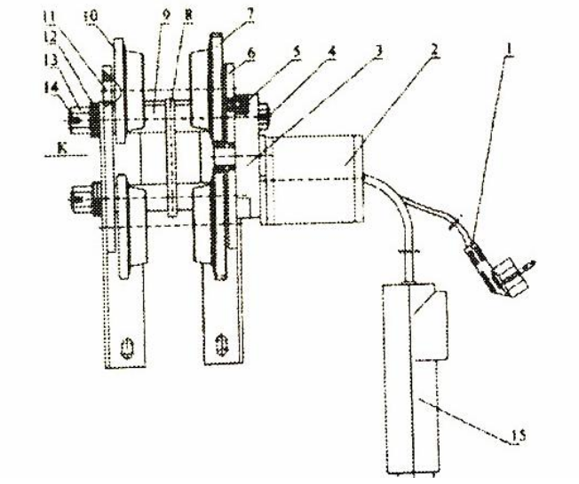

|  |  |  |  |
| --- | --- | --- | --- |
| 1 | Вилка | 9 | Фиксирующая гильза |
| 2 | Двигатель однофазного кондесаторного типа | 10 | Колесо |
| 3 | Коробка передач | 11 | Пластина тележки |
| 4 | Стержень | 12 | Шайба |
| 5 | Шестигранный болт | 13 | Шестигранная гайка |
| 6 | Фиксатор | 14 | Шплинт/Ось тележки |
| 7 | Зубчатое колесо | 15 | Пульт управления |
| 8 | Крепление тележки |  |  |

1. **ТЕХНИЧЕСКОЕ ОБСЛУЖИВАНИЕ**
   1. Периодически проводите осмотр тележки на предмет механических повреждений.
   2. Проверяйте крепление тележки к тали.
   3. Держите оборудование в чистоте. Грязный двигатель способствуют более быстрому нагреву двигателя.
   4. При наличии неисправности обратитесь в сервисный центр.
2. **ГАРАНТИЯ**

Продавец берёт на себя следующие гарантийные обязательства:

* 1. Гарантийный срок на изделие составляет 12 месяцев с дня продажи.
  2. В целях определения причин отказа и/или характера повреждений инструмента производится техническая экспертиза в сроки, установленные законодательством. По результатам экспертизы принимается решение о возможности восстановления инструмента или необходимости его замены.
  3. Все выше перечисленные обязательства применяются только к изделиям, предоставленным в представительство Компании в чистом виде и сопровождаемые паспортом со штампом, подтверждающим дату покупки.
  4. Гарантия распространяется на все поломки, которые делают невозможным дальнейшее использование инструмента и вызваны дефектами изготовителя, материала или конструкции.
  5. Гарантия не распространяется на повреждения, возникшие в результате естественного износа, несоблюдения рекомендаций по техническому обслуживанию или правил безопасности, неправильного использования или грубого обращения, а также изделия, имеющие следы несанкционированного вмешательства в свою конструкцию лиц, не имеющих специального разрешения на проведение ремонтных работ.

12.6 Все выше перечисленные обязательства применяются только к изделиям, предоставленным в представительство Компании за счёт "потребителя" в сопровождении паспорта со штампом, подтверждающим дату покупки

|  |  |
| --- | --- |
| **ГАРАНТИЙНЫЙ ТАЛОН** |  |
| Торговая организация: ________________________________________________  Модель: _______________________________________________________________  Серийный номер: _____________________________________________________  Дата продажи: ________________________________________________________  Подпись продавца: ____________________________________________________  ***ВНИМАНИЕ!***  *Незаполненный гарантийный талон недействителен* |  |

1. **ДАННЫЕ ОБ ОТВЕТСТВЕННЫХ ЗА СОДЕРЖАНИЕ ТАЛИ**

**(заполняется пользователем)**

|  |  |  |
| --- | --- | --- |
| **№ и дата приказа**  **о назначении** | **Должность, Ф.И.О.** | **Подпись** |
|  |  |  |

1. **СВЕДЕНИЯ О РЕМОНТЕ ТАЛИ**

**(заполняется пользователем)**

|  |  |  |
| --- | --- | --- |
| **Дата** | **Сведения о ремонте тали или замене ее узлов и деталей** | **Подпись лица, ответственного за содержание тали в исправном состоянии** |
|  |  |  |